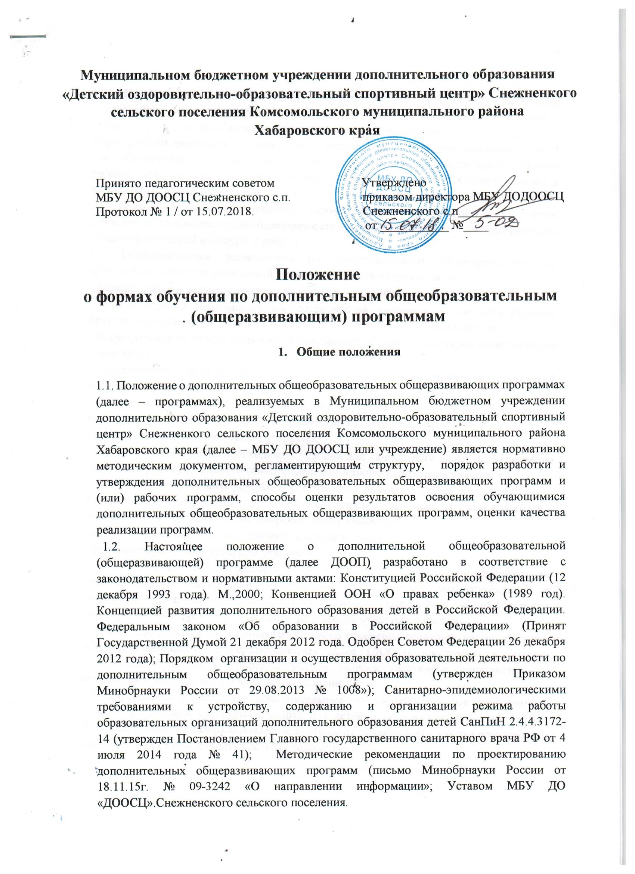
Муниципальном бюджетном учреждении дополнительного образования
«Детский оздоровительно-образовательный спортивный центр» Снежненкого сельского поселения Комсомольского муниципального района
Хабаровского края

Принято педагогическим советом Утверждено
МБУ ДО ДООСЦ Снежненского с.п. директором МБУ ДО ДООСЦ
Протокол № 1 / от 20.08 2018 Снежненского с.п _________
Приказ от ___________ №____

Положение
о формах обучения по дополнительным общеобразовательным (общеразвивающим) программам

- Общие положения
1.1. Положение о дополнительных общеобразовательных общеразвивающих программах (далее – программах), реализуемых в Муниципальном бюджетном учреждении дополнительного образования «Детский оздоровительно-образовательный спортивный центр» Снежненкого сельского поселения Комсомольского муниципального района Хабаровского края (далее – МБУ ДО ДООСЦ или учреждение) является нормативно методическим документом, регламентирующим структуру, порядок разработки и утверждения дополнительных общеобразовательных общеразвивающих программ и (или) рабочих программ, способы оценки результатов освоения обучающимися дополнительных общеобразовательных общеразвивающих программ, оценки качества реализации программ.
1.2. Настоящее положение о дополнительной общеобразовательной (общеразвивающей) программе (далее ДООП) разработано в соответствие с законодательством и нормативными актами: Конституцией Российской Федерации (12 декабря 1993 года).М.,2000; Конвенцией ООН «О правах ребенка» (1989 год). Концепцией развития дополнительного образования детей в Российской Федерации. Федеральным законом «Об образовании в Российской Федерации» (Принят Государственной Думой 21 декабря 2012 года. Одобрен Советом Федерации 26 декабря 2012 года); Порядком организации и осуществления образовательной деятельности по дополнительным общеобразовательным программам (утвержден Приказом Минобрнауки России от 29.08.2013 № 1008»); Санитарно-эпидемиологическими требованиями к устройству, содержанию и организации режима работы образовательных организаций дополнительного образования детей СанПиН 2.4.4.3172-14 (утвержден Постановлением Главного государственного санитарного врача РФ от 4 июля 2014 года № 41); Методические рекомендации по проектированию дополнительных общеразвивающих программ (письмо Минобрнауки России от 18.11.15г. № 09-3242 «О направлении информации»; Уставом МБУ ДО «ДООСЦ».Снежненского сельского поселения.

1.3. Положение в Муниципальном бюджетном учреждении дополнительного образования «Детский оздоровительно – образовательный спортивный центр» Снежненского сельского поселения (далее по тексту – Учреждение) разработано в целях формирования единого образовательного пространства Учреждения, создания условий для обеспечения дополнительного образования учащихся, обеспечения каждому ребёнку максимально благоприятных условий для духовного, интеллектуального и физического развития, удовлетворения его творческих и образовательных потребностей.
1.4. Положение является локальным актом, определяющим вариативность форм обучения по дополнительным общеобразовательным (общеразвивающим) программам в области физической культуры и спорта.
1.5. Образовательная деятельность по дополнительным общеобразовательным программам в области физической культуры и спорта направлены на:
- формирование и развитие творческих способностей учащихся;
- удовлетворение индивидуальных потребностей учащихся в интеллектуальном, нравственном развитии, а также в занятиях физической культурой и спортом;
- формирование культуры здорового и безопасного образа жизни, укрепление здоровья учащихся;
- обеспечение духовно-нравственного, гражданско-патриотического, трудового воспитания учащихся;
- выявление, развитие и поддержку талантливых учащихся, а также лиц, проявивших выдающиеся способности в области физической культуры и спорта;
- профессиональную ориентацию учащихся;
- создание и обеспечение необходимых условий для личностного развития, укрепление здоровья, профессионального самоопределения и творческого труда учащихся;
- подготовку спортивного резерва и спортсменов высокого класса в соответствии с федеральными стандартами спортивной подготовки, в том числе из числа учащихся с ограниченными возможностями здоровья, детей-инвалидов;
- социализацию и адаптацию учащихся к жизни в обществе;
- формирование общей культуры учащихся;
- удовлетворение иных образовательных потребностей и интересов учащихся, не противоречащих законодательству Российской Федерации, осуществляемых за пределами федеральных стандартов спортивной подготовки и федеральных государственных требований в области физической культуры и спорта.
1.6. МБУ ДО ДООСЦ Снежненского сельского поселения реализует дополнительные общеобразовательные (общеразвивающие) далее (ДООП) программы в области физической культуры и спорта с учетом запроса участников образовательных отношений и имеющихся в Учреждении условий.
1.7. Учреждении реализуются дополнительные общеобразовательные программы в области физической культуры и спорта для детей и подростков от 6,5 до 18 лет. Дополнительные общеобразовательные программы разработаны с учетом возрастных и индивидуальных особенностей детей и подростков.
1.8. Учащиеся имеют право выбирать для обучения дополнительные общеобразовательные программы в области физической культуры и спорта, предлагаемые Учреждением.
1.9. Содержание дополнительных общеразвивающих программ в области физической культуры и спорта и сроки обучения по ним определяются образовательной программой, разработанной и утвержденной Учреждением. Содержание дополнительных предпрофессиональных программ в области физической культуры и спорта определяется образовательной программой, разработанной и утвержденной Учреждении в соответствии с федеральными государственными требованиями в области физической культуры и спорта.
1.10. Учреждение реализует ДООП программы в течение всего календарного года, включая каникулярное время:
- дополнительные общеразвивающие программы - 36 недель (в период отпуска педагога (6 недель) образовательный процесс не осуществляется);
- дополнительные общеобразовательные программы для лиц с ограниченными возможностями здоровья - 36 недель (в период отпуска педагога (6 недель) образовательный процесс не осуществляется).
1.11. При выборе форм обучения по ДООП программам учитываются возрастные особенности учащихся.
1.12. Педагогическим работникам предоставляется свобода в выборе форм обучения при реализации ДООП программ.
1.13.Для обеспечения непрерывности освоения учащимися ДООП программ и их спортивной подготовки Учреждение в период каникул может организовывать физкультурно-спортивные смены, тренировочные сборы, профильные отряды спортивной направленности, самостоятельную работу учащихся по индивидуальным планам.
1.14.Для учащихся с ограниченными возможностями здоровья, детей-инвалидов, инвалидов, Учреждение организует образовательный процесс по дополнительным общеобразовательным программам в области физической культуры и спорта с учетом особенностей психофизического развития указанных категорий учащихся.
1.15.Сроки обучения по ДООП и дополнительным предпрофессиональным программам в области физической культуры и спорта для учащихся с ограниченными возможностями здоровья, детей-инвалидов, инвалидов могут быть увеличены с учетом особенностей их психофизического развития.
1.16. При реализации ДООП в области физической культуры и спорта использование методов и средств обучения и воспитания, образовательных технологий, наносящих вред физическому или психическому здоровью учащихся, запрещено.
1.17. При реализации ДООП Учреждение может организовывать и проводить массовые мероприятия, создавать необходимые условия для совместного труда и (или) отдыха учащихся, родителей (законных представителей).

2. Формы обучения по дополнительным общеобразовательным программам.

2.1. Элементарной структурной единицей МБУ ДО ДООСЦ является группа учащихся. Из групп учащихся формируются детские объединения.
2.2. Деятельность учащихся осуществляется в одновозрастных и разновозрастных объединениях по интересам и уровню физической и спортивной подготовки: группа, секция, отряд (далее – объединения).
2.3. Обучение в МБУ ДО ДООСЦ по ДООП в области физической культуры и спорта осуществляется в очной форме. Очная форма обучения предполагает освоение ДООП при непосредственном посещении МБУ ДО ДООСЦ.
2.4. Основными формами обучения по дополнительным общеобразовательным (общеразвивающим) программам в области физической культуры и спорта являются:
- групповые и индивидуальные тренировочные и теоретические занятия;
- работа по индивидуальным планам;
- тренировочные сборы;
- участие в спортивных соревнованиях и мероприятиях;
- инструкторская и судейская практика;
- медико-восстановительные мероприятия;
- тестирование и контроль.
2.5. С учетом потребностей и возможностей учащихся, ДООП в области физической культуры и спорта могут осваиваться в различных формах учебных занятий: репетиции, семинары, конференции, показательные выступления, тренинги, массовые образовательные мероприятия, в том числе с использованием современных информационных технологий, учебные тренировки, соревнования, туристические походы.
При реализации ДООП в области физической культуры и спорта могут предусматриваться как аудиторные, так и внеаудиторные (самостоятельные) занятия, которые проводятся по группам или индивидуально.
2.7. Занятия в объединениях могут проводиться по группам, индивидуально или всем составом объединения.
2.8. Допускается сочетание различных форм получения образования и форм обучения.
2.9. Каждый учащийся имеет право заниматься в нескольких объединениях, менять их.
2.10. Школа может реализовывать ДООП как самостоятельно, так и посредством сетевых форм их реализации.
2.11. Сетевая форма реализации ДООП обеспечивает возможность освоения учащимися ДООП с использованием ресурсов нескольких организаций, осуществляющих образовательную деятельность, а также при необходимости с использованием ресурсов иных организаций. В реализации образовательных программ с использованием сетевой формы наряду с организациями, осуществляющими образовательную деятельность, также могут участвовать научные организации, медицинские организации, организации культуры, физкультурно-спортивные и иные организации, обладающие ресурсами, необходимыми для осуществления обучения, проведения учебной и практики, и осуществления иных видов учебной деятельности, предусмотренных соответствующей образовательной программой.
2.12. При реализации ДООП в области физической культуры и спорта Учреждение может использовать различные образовательные технологии, в том числе дистанционные образовательные технологии, электронное обучение (при наличии соответствующих условий Учреждения:
- обучение с использованием дистанционных технологий реализуется в основном с применением информационно-телекоммуникационных сетей при опосредованном (на расстоянии) взаимодействии учащихся и педагогических работников и обеспечивает освоение учащимися дополнительных общеобразовательных программ в полном объеме независимо от места нахождения обучающихся;
- обучение с использованием электронного обучения предполагает организацию образовательной деятельности с применением содержащейся в базах данных и используемой при реализации образовательных программ информации и обеспечивающих ее обработку информационных технологий, технических средств, а также информационно-телекоммуникационных сетей, обеспечивающих передачу по линиям связи указанной информации, взаимодействие учащихся и педагогических работников.
2.13. Занятия в объединении с учащимися с ограниченными возможностями здоровья, детьми-инвалидами и инвалидами могут быть организованы как совместно с другими учащимися, так и в отдельных группах.
2.14. Численный состав объединения может быть уменьшен при включении в него учащихся с ограниченными возможностями здоровья и (или) детей-инвалидов, инвалидов.
2.15.С учащимися с ограниченными возможностями здоровья, детьми-инвалидами и инвалидами может проводиться индивидуальная работа, как в, учреждении так и по месту жительства.
2.16. Содержание дополнительного образования и условия организации обучения и воспитания учащихся с ограниченными возможностями здоровья, детей-инвалидов и инвалидов определяются адаптированной образовательной программой, а для инвалидов в соответствии с индивидуальной программой реабилитации инвалидов.
2.17. Обучение по ДООП учащихся с ограниченными возможностями здоровья, детей-инвалидов и инвалидов осуществляется Учреждением с учетом особенностей психофизического развития, индивидуальных возможностей и состояния здоровья таких учащихся.
2.18. Образовательная деятельность учащихся с ограниченными возможностями здоровья по дополнительным общеобразовательным программам в области физической культуре и спорта может осуществляться на основе дополнительных общеобразовательных программ в области физической культуры и спорта, адаптированных при необходимости для обучения указанных учащихся.

3.Организация деятельности и оценка качества реализации ДООП

3.1 Учебный процесс по дополнительной общеобразовательной программе осуществляется в соответствие с годовым календарным графиком и учебным планом программы, регламентируется Положением об организации учебного процесса в МБУ ДО «ДООСЦ» и другими нормативными актами, действующими в учреждении.
3.2 Педагоги дополнительного образования, реализующие программу, несут персональную ответственность за обеспечение качества учебного процесса, организацию и проведение промежуточной аттестации, аттестации по итогам освоения программы.
3.3. Качество реализации программ подтверждается введением распределенного промежуточного контроля и/или итоговой аттестации. Вид и средства контроля выбираются при разработке программы в соответствии с ее целями и сроками освоения и указывается в рабочей программе.
3.4. В учреждении разработана и действует общая система оценки результатов освоения программы обучающимися (приложение 1). Оценка уровня освоения результатов программы осуществляется педагогом при помощи предусмотренных программой оценочных материалов (приложение 2) в процессе текущего контроля и процедур аттестации.
3.5 Общий контроль качества реализации программы осуществляет руководитель структурного подразделения.
3.6 Контроль качества реализации программы включает основные параметры: адаптацию обучающихся первого года обучения, сохранность контингента, объём прохождения программы, уровень освоения обучающимися образовательной области программы, уровень личностного развития обучающихся, уровень достижений обучающихся, качество воспитательных мероприятий, предусмотренных программой.
3.7. По результатам мониторинга качества реализации программ разрабатываются рекомендации по дальнейшему развитию или моделированию программы.
4. Заключительные положения.
4.1. Внесение изменений в настоящее Положение осуществляется в установленном в Учреждении порядке. 4.2. В соответствии с настоящим Положением разрабатываются и принимаются в установленном порядке иные локальные акты, регламентирующие деятельность Учреждения в сфере дополнительного образования

ПРИЛОЖЕНИЕ 1
Система оценки результатов освоения обучающимися дополнительных общеобразовательных общеразвивающих программ
Области мониторинга | Цель | Процедура отслеживания результатов | Периодичность, способы фиксации
Результаты освоения  образовательной области программы | Определить уровень освоения обучающимися (объединением) содержания изучаемой образовательной программы, согласно критериям по программе, чтобы моделировать программу по содержательным уровням, срокам реализации. | Проведение промежуточной аттестации, аттестации по итогам освоения программы, перевод критериев оценки результатов по программе в уровень. | По итогам 1 полугодия; по итогам года;  по итогам освоения программы;  фиксируется в протоколе об аттестации; заносится в мониторинговую карту:  1-низкий  2-средний  3-высокий
Результаты достижений | Определить уровень спортивных достижений, обучающихся  (объединения), чтобы моделировать программу по содержательным уровням, срокам реализации. | Учёт, анализ количественных и качественных показателей по факту результатов творческих достижений. | По итогам года (ежегодно) определяется уровень спортивных достижений, согласно критериям по программе, фиксируется в мониторинговой карте по итогам года 1-низкий  2-средний  3-высокий
Результаты личностного развития | Определить, согласно критериям по программе: мотивацию, устойчивость интереса обучающихся к содержанию образовательной программы, к предлагаемой деятельности, отношение к коллективу, уровень творческой активности; приобщенность к культурным ценностям (мировым, российским, региональным), чтобы планировать воспитательную работу в коллективе, находить сферы реализации творческой и социальной активности обучающихся. | Педагогическое наблюдение за динамикой уровня мотивации, степени участия в практической деятельности, использование методики «Определение уровня воспитанности». | Входная, промежуточная, итоговая диагностика; период диагностики определяется педагогом;  Фиксируется в мониторинговой карте по итогам года 1-низкий  2-средний  3-высокий
Результаты индивидуального развития, освоения  специальных компетентностей | Определять индивидуальный стартовый/текущий уровень компетентностей обучающегося по программе, чтобы выстраивать индивидуальные образовательные маршруты, (по индивидуальному плану, программе «Одарённые дети» или адаптивной программе), ориентированные на удовлетворение индивидуальных образовательных потребностей, на практическую реализацию творческих достижений обучающихся. | Определение уровня владения базовыми компетентностями образовательной области программы;  учёт медицинских заключений;  учёт достижений, обучающихся по программе, осваиваемой в других образовательных организациях и (или) ЦДТ;  учёт рекомендаций, характеристик специалистов, педагогов. | По потребности / итогам года/ежегодно  Фиксирование результатов в протоколе проведения промежуточной аттестации с указанием рекомендаций к построению индивидуального маршрута.  Критерии мониторинга по индивидуальному образовательному маршруту разрабатывается индивидуально.

ПРИЛОЖЕНИЕ 2
Оценочные материалы, определяющие качество реализации программы
АНАЛИЗ ПРОХОЖДЕНИЕ ПРОГРАММЫ
Объединение/год обучения/группа | Кол-во часов программе | по | Кол-во выполненных  часов | % прохождения
Выводы и рекомендации:
АНАЛИЗ ДВИЖЕНИЯ ОБУЧАЮЩИХСЯ И СОХРАННОСТИ КОНТИНГЕНТА
группы
На начало учебного года
На конецI полугодия
Выбыли
в течение полугодия
Прибыли в течение полугодия
Сохранность контингента в %)
Выводы и рекомендации
КРИТЕРИИ ОЦЕНКИ ОЖИДАЕМЫХ РЕЗУЛЬТАТОВ ПРОГРАММЫ,
ОПРЕДЕЛЯЕМЫЕ ПО ИТОГАМ ТЕКУЩЕГО КОНТРОЛЯ
Критерий по программе | Отметка | Соответствие уровню
Год обучения
Высокий уровень | Средний уровень | Низкий уровень
Разделы программы
КРИТЕРИИ ОЦЕНКИ СООТВЕТСТВИЯ УРОВНЮ,
ОПРЕДЕЛЯЕМЫЕ ПО ИТОГАМ АТТЕСТАЦИИ
Критерий по программе | отметка критерия | Соответствие уровню
 |  | низкий
 |  | средний
 |  | высокий

По результатам промежуточной аттестации/аттестации по итогам освоения программы закончили ________этап ____год (а) обучения по дополнительной образовательной программе «_________обучающихся.
Рекомендовано к переводу на следующую ступень обучения/ к выпуску________обучающихся
Рекомендовано продолжить обучение по индивидуальному маршруту/программе
Председель:_____(роспись)_____________ФИ.О,должность________________________ Члены аттестационной комиссии:______________________________________________

12

